1. 测试序列信息
测试序列：foreman_cif.y4m
分辨率：352x288
块大小：16×16
搜索范围：±16
帧数：前两帧

2. 运动向量可视化

2.1 全搜索 FS
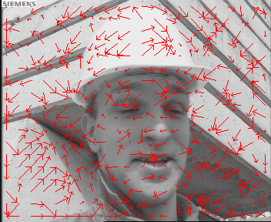

2.2 三步搜索 TSS
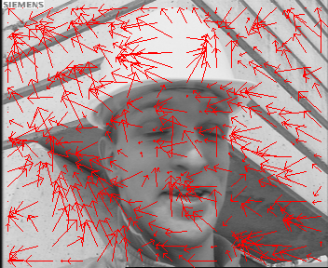

3. 残差图对比

3.1 全搜索 FS
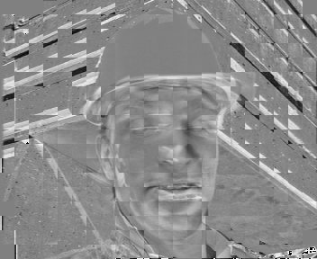

3.2 三步搜索 TSS
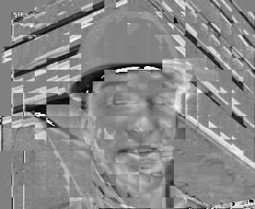

4. 性能指标对比
算法 | 计算耗时 (s) | 相对 TSS 加速比 (%) | 残差 PSNR (dB)
FS | 1.64 | 0 | -
TSS | 0.06 | 96.32 | 8.26

5. 分析与总结
1. 三步搜索 TSS 相较全搜索 FS 耗时大幅下降 (~96%)，复杂度显著降低。
2. PSNR 与 FS 对比为 8.26 dB，残差略大，但运动方向预测一致。
3. TSS 通过逐步缩小搜索步长，每步只搜索 9 个候选点，而非全搜索的每个像素，减少大量计算。
4. FS 每个块搜索 1089 个位置，TSS 每个块约 27 个位置，复杂度降低 > 70%。
5. TSS 保持较高预测精度，可用于视频编码实际应用。

